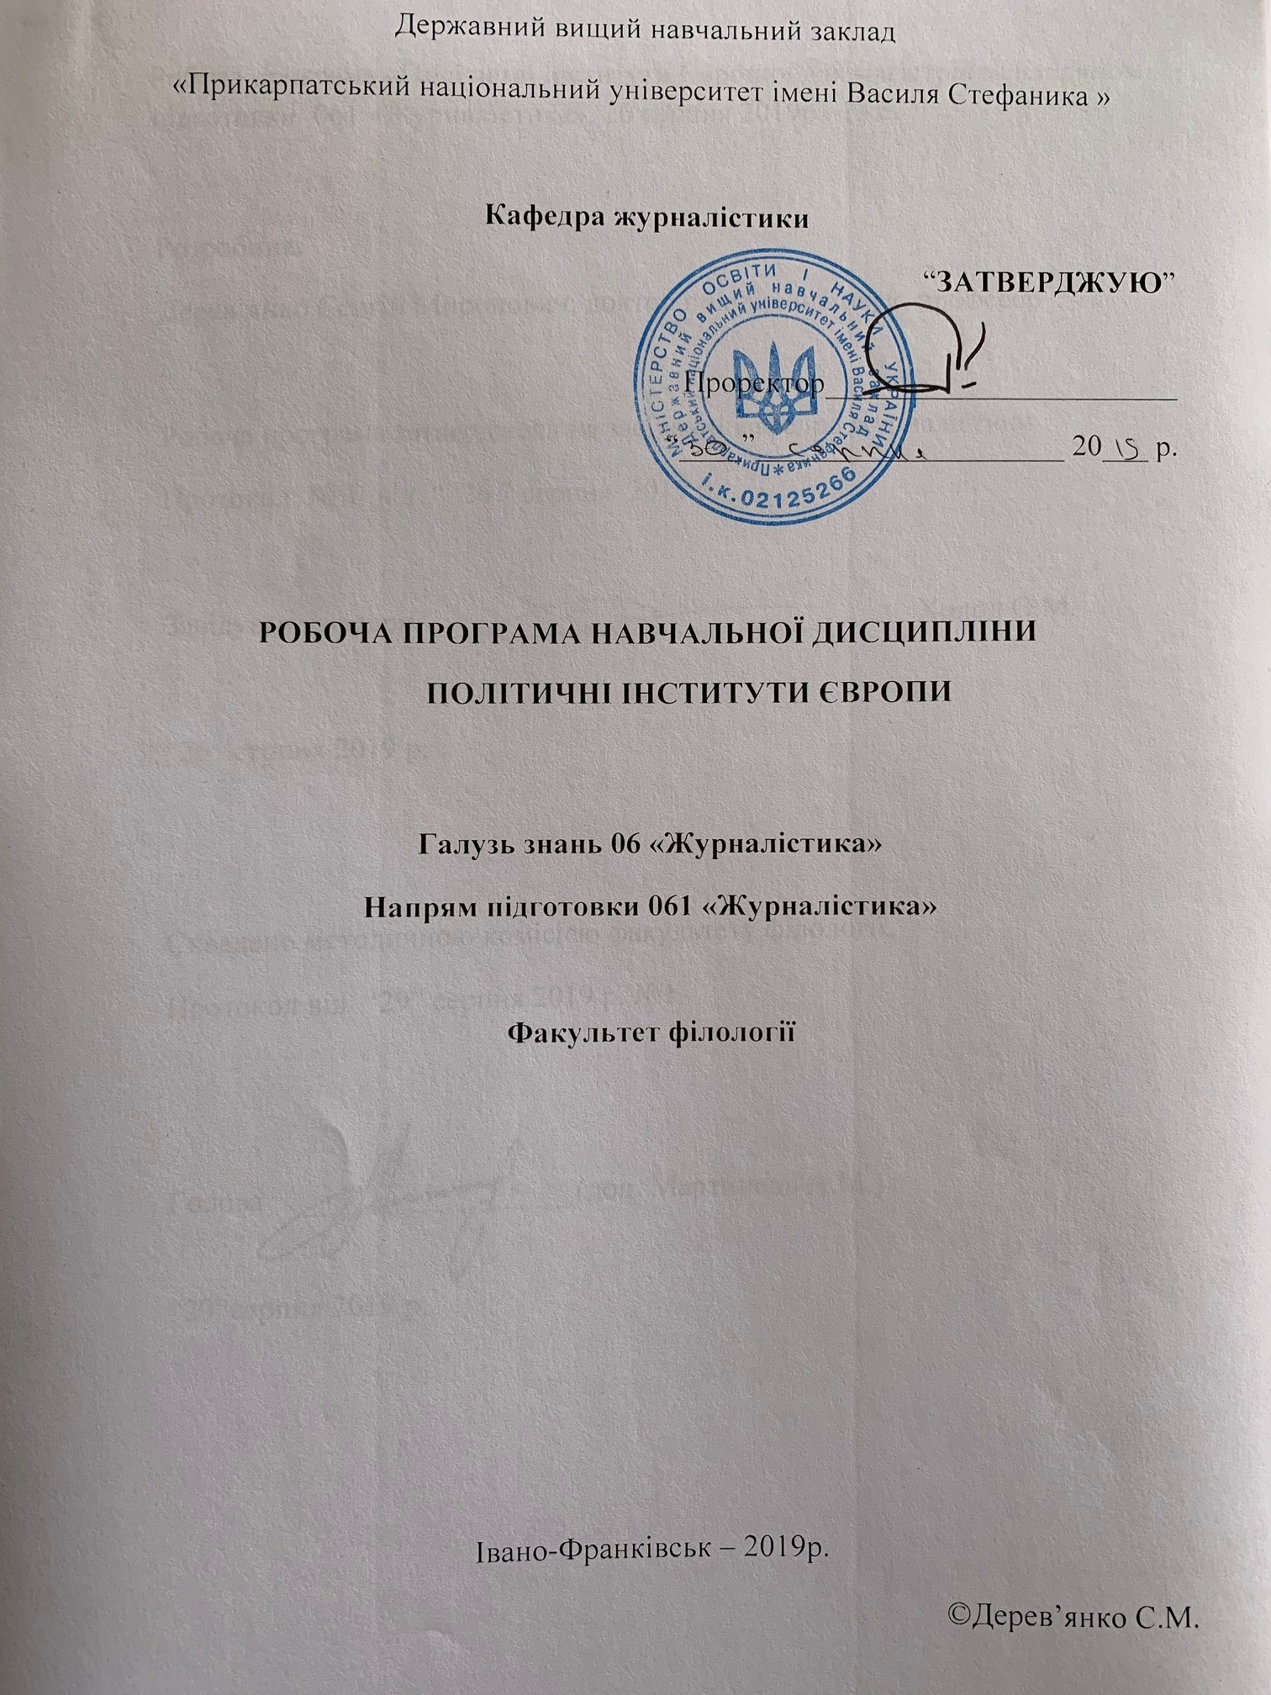
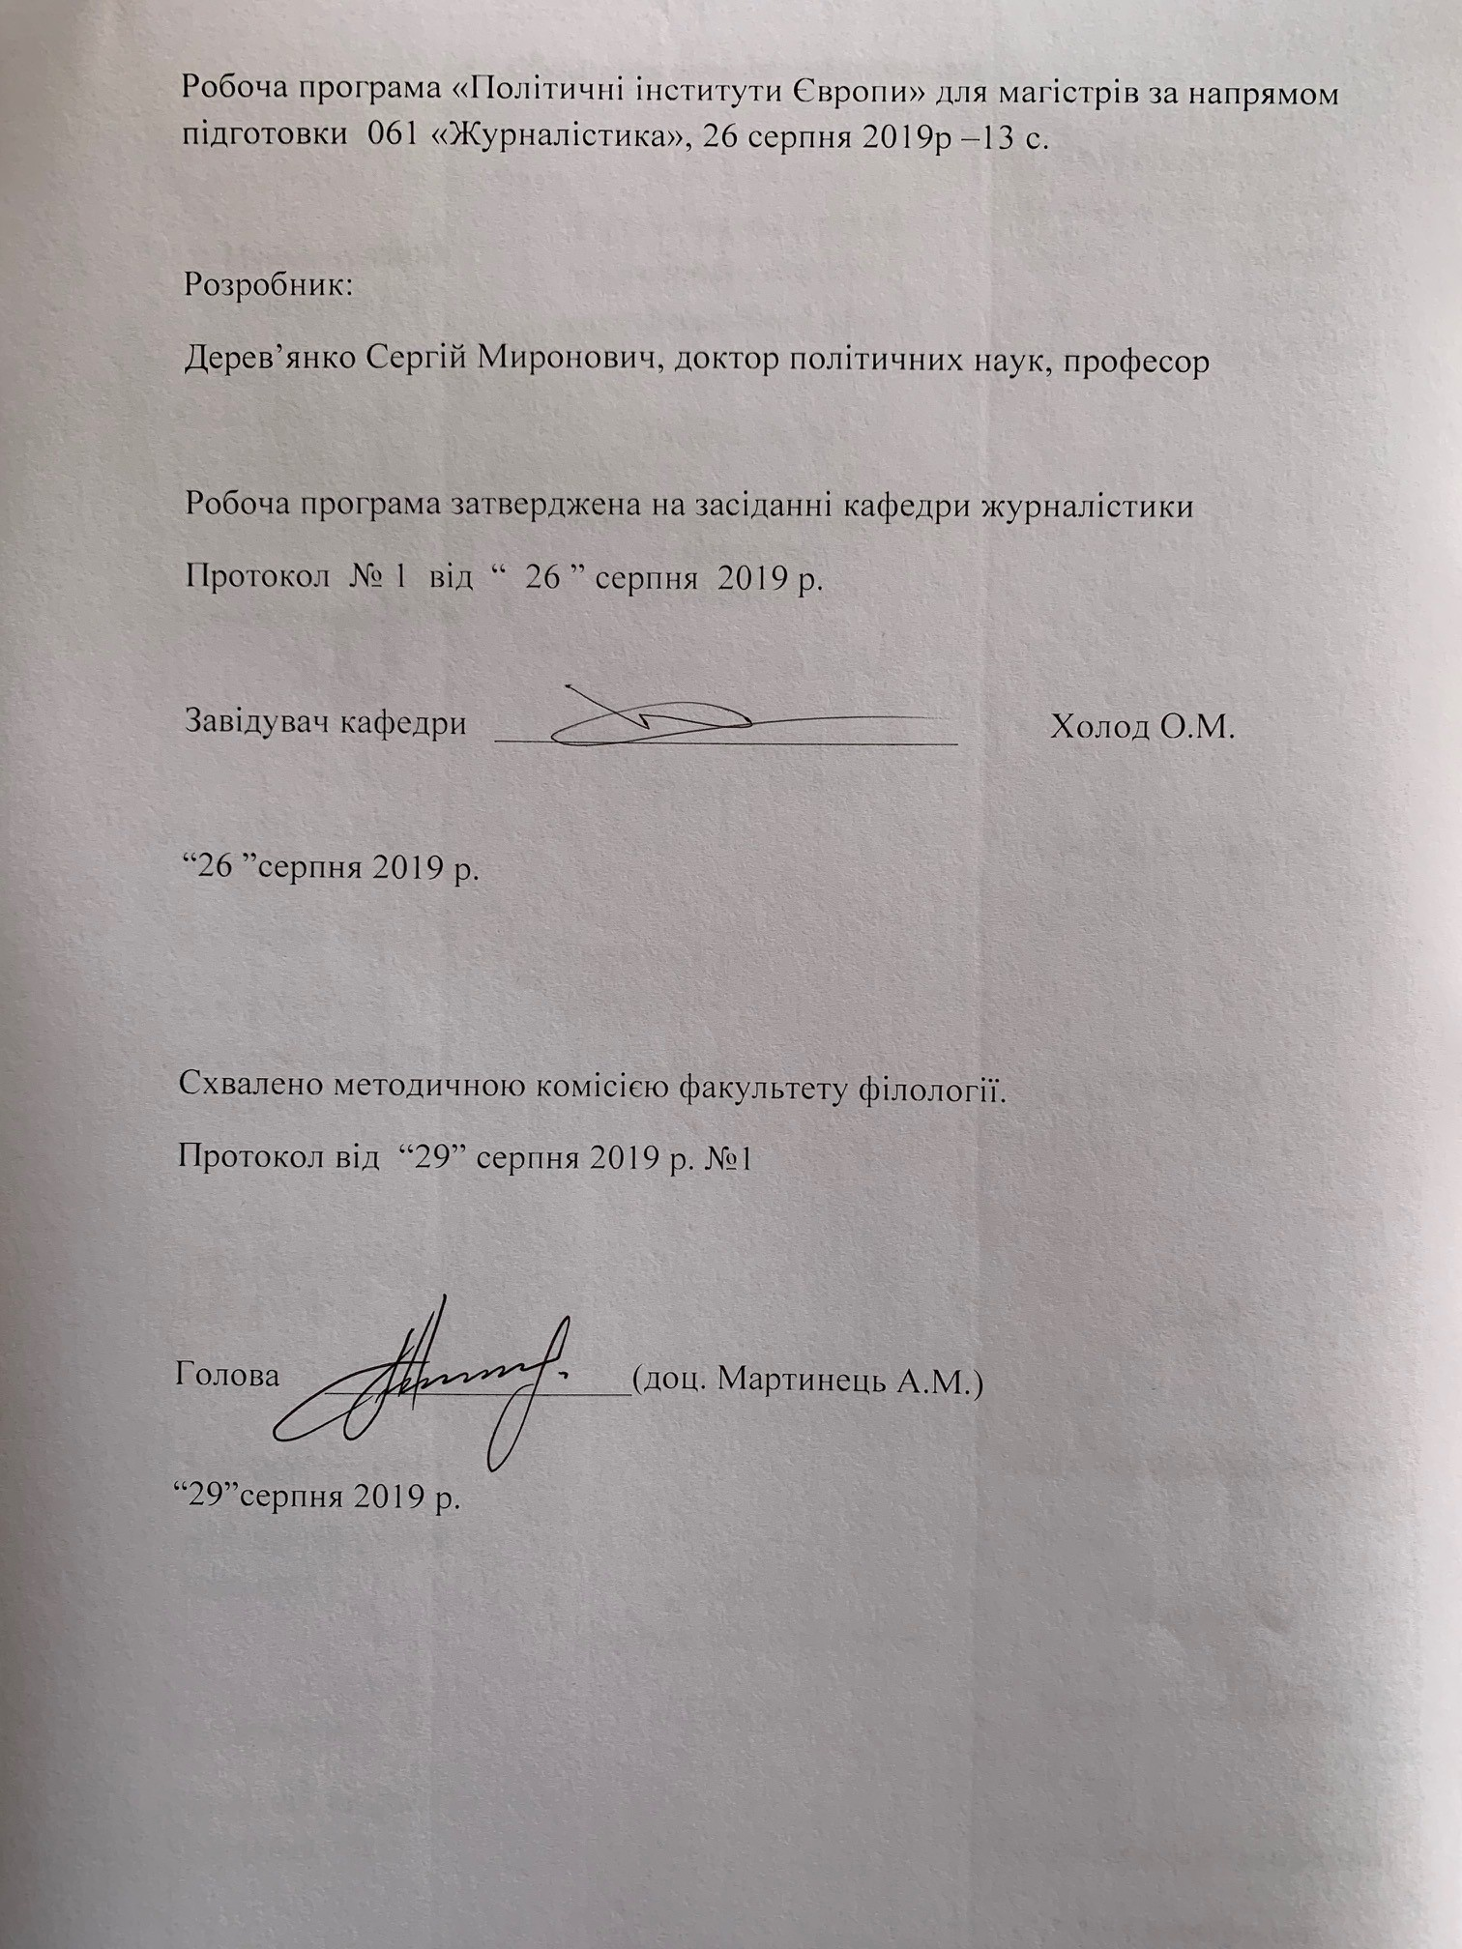

- Опис навчальної дисципліни

Найменування показників | Галузь знань, напрям підготовки, освітньо-кваліфікаційний рівень | Характеристика навчальної дисципліни
 |  | денна форма навчання | заочна форма навчання
Кількість кредитів – 3 | Галузь знань  0303 – Журналістика та інформація  (шифр і назва) | За вибором
Напрям підготовки
061 – Журналістика
(шифр і назва)
Модулів – 1 | Спеціальність (професійне  спрямування):  _____________________ | Рік підготовки:
Змістових модулів – 2 |  | 2-й
Індивідуальне науково-дослідне завдання |  | Семестр
Загальна кількість годин - 90 |  | 3-й
 |  | Лекції
Тижневих годин  для денної форми навчання:  аудиторних – 4  самостійної роботи студента – 8 | Освітньо-кваліфікаційний рівень:  магістр | 12 год.
 |  | Практичні, семінарські
 |  | 18 год.
 |  | Лабораторні
 |  | Самостійна робота
 |  | 60 год.
 |  | Індивідуальні завдання:
Вид контролю:
екзамен
Співвідношення кількості годин аудиторних занять до самостійної і індивідуальної роботи становить:для денної форми навчання – 33:67 відсотків.

2. Мета та завдання навчальної дисципліни
Метою навчального курсу «Політичний аналіз» є ознайомлення студентів з інструментальними можливостями та обмеженнями політично аналізу у дослідженні процесу підготовки, прийняття та реалізації політичних рішень та формування необхідних умінь упровадження аналітичних технологій у журналістській діяльності.
Завдання курсу:
- засвоєння студентами теоретико-методологічних засад політичного аналізу
- вивчення процесів визначення і аналізу проблеми, прогнозування, консультування, прийняття рішень та програм
- оволодіння практичними навичками здійснення профільних аналітичних методик та методів в рішенні актуальних суспільно-політичних проблем.
У результаті вивчення навчальної дисципліни студент повинен
знати:
- концептуальні основи сучасної методології політичного аналізу
- загальні та спеціальні методи політичного аналізу
- експертні методики у політичному аналізі
- системи таких аналітичних прийомів і методів як політичне моделювання та прогнозування

вміти:
- володіти знанням базових підходів і принципів політичного аналізу
- розробити програму й методику політичного аналізу
- самостійно здійснити визначення і аналіз проблеми, прогноз політичної події або ситуації
- оформити й представити результати політичного аналізу у вигляді аналітичного
- працювати над колективним проектом прийняття політичних рішень у складі й, що не менш важливо - режимі діяльності аналітичної мобільної групи.
- Програма навчальної дисципліни

Тема 1. Визначення і зміст політичного аналізу
- Домінантні політологічні підходи до розуміння терміну “політичний аналіз”.
- Обгрунтування достовірності розуміння політичного аналізу як аналізу прикладного.
- Особливості перекладу з англійської мови термінів “public policy analysis” і “political analysis”.
- Джерела інформації в політичному аналізі.
- Етапи політичного аналізу та основні вимоги його здійснення.

Тема 2. Аналіз політичної ситуації
- Поняття політичної ситуації.
- Еволюція ситуаційного аналізу.
- Протоформи ситуаційного аналізу.
- Основні та необхідні риси сучасного ситуаційного аналізу.
- Основні види аналізу політичної ситуації.

Тема 3. Політичне прогнозування
- Поняття політичного прогнозу. Відмінності політичних прогнозів і політичних проектів.
- Класифікація політичних прогнозів за різними критеріями.
- Період випередження прогнозів. Оперативні, короткотермінові та середньотермінові політичні прогнози.

Тема 4. Прийняття політичних рішень
- Поняття політичного рішення.
- Принцип зворотнього зв’язку в процесі прийняття політичного рішення. Концепція Д.Істона.
- Основні схеми процесу прийняття політичних рішень: переваги та недоліки.
- Класифікація політичних рішень: сильні та слабкі сторони.
- Поняття політичного експерта та його риси.
- Політична експертиза, її парадокси та еволюція політичної експертизи.
- Класифікація суб’єктів політичного аналізу.
- Стан політичної експертизи в сучасній Україні.

Тема 5. Політичне моделювання
- Поняття моделі.
- Види моделей, які використовуються в політичному аналізі.
- Основні приклади політичних моделей.

Тема 6. Теорія ігор і очні методи групових експертних оцінок

- Основи, формування та розвиток теорії ігор.
- Поняття платіжної матриці та її види.
- Принципи використання платіжних матриць у політичному аналізі та прийняття політичних рішень на їх основі.
- Основні види групових експертних оцінок.
- Нарада і семінар як найпопулярніший і низькоефективний спосіб здійснення групових експертних оцінок.
- Брейнстомінг – методика, спрямована на розкриття творчої активності експертів.
- Метод синектики: принципи та основні етапи.

Тема 7. Заочні методи групових експертних оцінок
- Переваги та недоліки заочних методів групових експертних оцінок.
- Метод Дельфи, його основні принципи та етапи.
- Критика методу Дельфи та відповідь на неї.
- Метод ПАТТЕРН і його основні етапи.

4. Структура навчальної дисципліни
Назви змістових модулів і тем | Кількість годин
 | денна форма |  |  |  |  |  | заочна форма
 | усього | у тому числі |  |  |  |  | усього | у тому числі
 |  | л | п | лаб | інд | с.р. |  | л | п | лаб | інд | с.р.
1 | 2 | 3 | 4 | 5 | 6 | 7 | 8 | 9 | 10 | 11 | 12 | 13
Змістовий модуль 1.
Тема 1. Визначення і зміст політичного аналізу | 14 | 2 | 4 |  |  | 8
Тема 2. Аналіз політичної ситуації | 14 | 2 | 2 |  |  | 10
Тема 3. Політичне прогнозування | 16 | 2 | 4 |  |  | 10
Тема 4. Прийняття політичних рішень | 12 | 2 | 2 |  |  | 8
Тема 5. Політичне моделювання | 12 | 2 | 2 |  |  | 8
Тема 6. Теорія ігор і очні методи групових експертних оцінок | 14 | 2 | 2 |  |  | 10
Тема 7. Заочні методи групових експертних оцінок | 8 |  | 2 |  |  | 6
Усього годин | 90 | 12 | 18 |  |  | 60

5. Теми семінарських занять.
Зміст | Кількість годин
Тема 1. Визначення і зміст політичного аналізу | 2
Тема 2. Аналіз політичної ситуації | 2
Тема 3. Політичне прогнозування | 2
Тема 4. Прийняття політичних рішень | 2
Тема 5. Політичне моделювання | 2
Тема 6. Теорія ігор і очні методи групових експертних оцінок | 2
Тема 7. Заочні методи групових експертних оцінок | 2
Контрольна робота | 4
Разом | 18

6. Теми практичних занять Згідно програми не передбачено
7. Теми лабораторних занять. Згідно програми не передбачено

- Самостійна робота
- Опрацювання лекційного матеріалу теми № 1, підготовка до практичного заняття №1, підготовка домашнього завдання, підготовка реферату (конспект лекцій, методичні вказівки до проведення практичних занять, методичні вказівки для самостійної роботи)
- Опрацювання лекційного матеріалу, підготовка до практичного заняття №2, розгляд ситуаційної вправи., виконання завдання в Інтернеті (конспект лекцій, методичні вказівки до проведення практичних занять, методичні вказівки для самостійної роботи)
- Опрацювання лекційного матеріалу, підготовка до виконання практичного заняття №3, опрацювання тестів, підготовка доповіді із запропонованої тематики (конспект лекцій, методичні вказівки до проведення практичних занять, методичні вказівки для самостійної роботи)
- Опрацювання лекційного матеріалу теми 4, підготовка до практичного заняття, виконання домашнього завдання, підготовка до здачі модуля (конспект лекцій, методичні вказівки до проведення практичних занять, методичні вказівки для самостійної роботи)
- Опрацювання лекційного матеріалу, підготовка до практичного заняття, виконання домашнього завдання, розробка презентації маркетингового дослідження (конспект лекцій, методичні вказівки до проведення практичних занять, методичні вказівки для самостійної роботи)
- Опрацювання лекційного матеріалу, підготовка до практичного заняття, виконання домашнього завдання в Інтернеті, (конспект лекцій, методичні вказівки до проведення практичних занять, методичні вказівки для самостійної роботи)
- Опрацювання лекційного матеріалу, підготовка до практичного заняття, виконання домашнього завдання в Інтернеті, (конспект лекцій, методичні вказівки до проведення практичних занять, методичні вказівки для самостійної роботи)

9. Індивідуальні завдання. Згідно програми не передбачено.
10. Методи навчання
Навчальний процес здійснюється за традиційною технологією: лекції, практичні заняття, самостійна робота.
На лекційних заняттях використовуються: словесні методи (розповідь, бесіда, пояснення, лекція, діалог); наочні та практичні методи (ілюстрація, демонстрація, презентація); метод синтезу, аналізу, індукції, дедукції тощо.
Семінарські заняття: дискусія, репродуктивний, проблемно-пошуковий, інтерактивний тощо.

11. Методи контролю
Оцінювання якості знань студентів, в умовах організації навчального процесу за кредитно-модульною системою здійснюється шляхом поточного та підсумкового (семестрового) контролю
З метою перевірки якості знань, умінь та навичок з дисципліни «Поліичний аналіз» використовуються такі методи поточного контролю: опитування, участь у дискусіях, написання творчих завдань, інтерактивні ігри, тестування, а також заслуховування доповідей, інформаційних повідомлень на семінарських заняттях.
Форма підсумкового контролю – екзамен у письмовій формі.

Теми для підсумкової письмової роботи
- Домінантні політологічні підходи до розуміння терміну “політичний аналіз”.
- Обгрунтування достовірності розуміння політичного аналізу як аналізу прикладного.
- Особливості перекладу з англійської мови термінів “public policy analysis” і “political analysis”.
- Джерела інформації в політичному аналізі.
- Етапи політичного аналізу та основні вимоги його здійснення.
- Поняття політичної ситуації.
- Еволюція ситуаційного аналізу.
- Протоформи ситуаційного аналізу.
- Основні та необхідні риси сучасного ситуаційного аналізу.
- Основні види аналізу політичної ситуації.
- Поняття політичного прогнозу. Відмінності політичних прогнозів і політичних проектів.
- Класифікація політичних прогнозів за різними критеріями.
- Період випередження прогнозів. Оперативні, короткотермінові та середньотермінові політичні прогнози.
- Поняття політичного рішення.
- Принцип зворотнього зв’язку в процесі прийняття політичного рішення. Концепція Д.Істона.
- Основні схеми процесу прийняття політичних рішень: переваги та недоліки.
- Класифікація політичних рішень: сильні та слабкі сторони.
- Поняття політичного експерта та його риси.
- Політична експертиза, її парадокси та еволюція політичної експертизи.
- Причини та фактори бурхливого розвитку політичних експертних знань у ХХ – ХХІ ст.
- Класифікація суб’єктів політичного аналізу.
- Стан політичної експертизи в сучасній Україні.
- Межі розуміння, визначення та тлумачення об’єкту політичної аналітики.
- Обмеженість застосування формальних методів у політичному аналізі.
- Спроби модифікації моделі раціональної поведінки людини.
- Експертні системи та політичний аналіз.
- Поняття моделі.
- Види моделей, які використовуються в політичному аналізі.
- Основні приклади політичних моделей.
- Основи, формування та розвиток теорії ігор.
- Поняття платіжної матриці та її види.
- Принципи використання платіжних матриць у політичному аналізі та прийняття політичних рішень на їх основі.
- Основні види групових експертних оцінок.
- Нарада і семінар як найпопулярніший і низькоефективний спосіб здійснення групових експертних оцінок.
- Брейнстомінг – методика, спрямована на розкриття творчої активності експертів.
- Метод синектики: принципи та основні етапи.
- Переваги та недоліки заочних методів групових експертних оцінок.
- Метод Дельфи, його основні принципи та етапи.
- Критика методу Дельфи та відповідь на неї.
- Метод ПАТТЕРН і його основні етапи.

12. Розподіл балів, які отримують студенти

Поточне тестування та самостійна робота |  |  |  |  |  |  |  | Підсумковий тест (екзамен) | Сума
Змістовий модуль 1 |  |  |  | Змістовий модуль 2
Т1 | Т2 | Т3 | Т4 | Т5 | Т6 | Т7 | Інд.завд.
5 | 5 | 5 | 5 | 5 | 5 | 5 | 15 | 50 | 100

Т1, Т2 ... Т8 – теми змістових модулів.

Шкала оцінювання: національна та ECTS
Сума балів за всі види навчальної діяльності | Оцінка ECTS | Оцінка за національною шкалою
 |  | для екзамену, курсового проекту (роботи), практики | для заліку
90 – 100 | А | відмінно | зараховано
80 – 89 | В | добре
70 – 79 | С
60 – 69 | D | задовільно
50 – 59 | Е
26 – 49 | FX | незадовільно з можливістю повторного складання | не зараховано з можливістю повторного складання
0-25 | F | незадовільно з обов’язковим повторним вивченням дисципліни | не зараховано з обов’язковим повторним вивченням дисципліни

13. Методичне забезпечення
1. Програма нормативної навчальної дисципліни “Політичні інститути Європи”.
2. Робоча програма навчальної дисципліни “ Політичні інститути Європи ”.
3. Методичні рекомендації до проведення семінарських занять.
4. Методичні вказівки до самостійної роботи.
5. Контрольні завдання та тести.
6. Перелік питань до екзамену.

14. Рекомендована література
Бебик В.М. Базові засади політології: історія, теорія, методологія, практика: [Монографія]. – К., 2000.
Білоус А.О. Політико-правові системи: Україна і світ: Навч. посібник. – К., 1997.
Бодуен Ж. Вступ до політології: Пер. з франц. – К., 1995.
Бурдье П. Социология политики. – М., 1993.
Двадцать шесть основных понятий политического анализа // Полис. – 1993. – № 1.
Зіллер Ж. Політико-адміністративні системи країн ЄС. Порівняльний аналіз. – К., 1996.
Кухта Б.Л. Основи політичної науки. Ч. 2. Політичні процеси, системи та інститути. – Львів, 1997.
Лагутін А. Концептуальні засади політичного реформування в Україні: постанова проблеми // Політична думка. – 2002. – № 1.
Лоуренс ЛеДюк. Учасницька демократія: референдуми у теорії та на практиці. – Харків, 2002.
Мальський М.З., Мацях М.М. Теорія міжнародних відносин: Навч. посібник. – Львів, 2002.
Основи демократії: Посібник / За заг. ред. А.Колодій. – К., 2002.
Політичні режими сучасності та перехід до демократії: Монографія. – Львів, 1999.
Політологічний енциклопедичний словник: Навч. посібн. – К., 1997.
Романов В., Рудік О., Брус Т. Вступ до аналізу державної політики: Навч. посібник. – К., 2001.
Телешун С.О., Баронін А.С. Політична аналітика, прогнозування та політичні консультації: Курс лекцій. – К., 2001.
Гонюкова Л.В. Методологія дослідження політичних партій в державно-управлінській науці. / Вісник НАДУ. – 2010. - №2. – с.179-184.
Гонюкова Л., Максимець Б. Суспільно-політичні об`єднання: теорія і практика: Навч.-метод. посіб. – К.: «Генеза», 2009. – 234 с.
Громадянське суспільство в Україні: становленн та розвиток: навч. посіб. / Нац.акад.держ.упр. при Президентові України. – К.,УкрСІЧ, 2015. – 347 с.
Державна політика і демократичне урядування: становлення і взаємовплив: Підручник / К.,»К.І.С.», 2016. – 204 с.
Інституціональні особливості та технології сучасних політичних процесів: курс лекцій і метод. матер. / К.,НАДУ, 2008. – 107 с.
Концептуальні засади взаємодії політики й управління: навч. посіб./авт.. кол.: Е.Ф.Афонін, Я.В.Бережний та ін.//За заг. ред. В.А.Ребкала, В.А.Шахова. – К.: НАДУ. – 2010 – 298с.
Публічна політика в сучасних умовах реформування системи державного управління: наук.розроб. / К.,НАДУ, 2014. – 52 с.
Реформувння публічної політики в Україні: теоретико-методологічні засади дослідження та впровадження: навч.-наук.вид/ авт..кол.: В.А.Ребкало (кер.) та ін..;
Чабанна М. Політичні партії і партійні системи [Текст] : навч. посіб. для студ. вищ. навч. закл. / Маргарита Чабанна ; Нац. ун-т "Києво-Могилян. акад.". - К. : НаУКМА, 2010.

